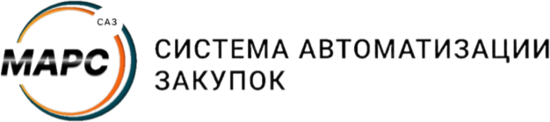 | Документ сформирован с использованием системы автоматизации закупок «МАРС» (+7 3452 57-45-00)  Правообладателем документа является ООО «ЦОП «ЮРИС» (+73452 215-100)  (ОГРН 1157232011892; ИНН 7203338119). Использование текста настоящего документа, равно как и его  графических составляющих, третьими лицами, включая копирование, распространение или модификацию,  без согласия правообладателя не допускается, и будет рассматриваться как нарушение его исключительных прав в  соответствии с законодательством. При размещении документа в общедоступных источниках ссылка на правообладателя обязательна.
Правовое сопровождение закупок
С гарантией юридической безопасности

СПЕЦИФИКАЦИЯ УСЛУГИ

Услуга | Химчистка ковровых изделий

Объект 1: Тюменская область, г. Тюмень, ул. Станислава Карнацевича, 3, корпус 1;

Наименование, характеристики | Ед. измерения | Количество | Объем, м2
Ковер (синтетика) (размер 3х2 м) | м² | 12 | 72
Ковровая дорожка (синтетика) (размер 1,5х1 м.) | м² | 80 | 120
Ковровая дорожка (синтетика) (размер 3,07х1 м) | м² | 3 | 9,21
Ковер (синтетика) (размер 4х5 м) | м² | 4 | 80
ИТОГО |  |  | 281,21

Объем услуги:

Наименование, характеристики | Ед. измерения объема услуги | Объем услуги | Периодичность оказания услуги
Ковер (синтетика) (размер 3х2 м) | условная | 1 | единоразовая услуга
Ковровая дорожка (синтетика) (размер 15х1 м.) | условная | 1 | единоразовая услуга
Ковровая дорожка (синтетика) (размер 3,07х1 м) | условная | 1 | единоразовая услуга
Ковер (синтетика) (размер 4х5 м) | условная | 1 | единоразовая услуга

*Стоимость указывается согласно предложению участника закупки, с которым заключается договор

